**créer un dossier**

mkdir nomdudossier = créer un dossier

cd nomdudossier = aller sur le dossier

cd .. = retour

**echo**

echo “message” >> nomdufichier

**exercice 1**

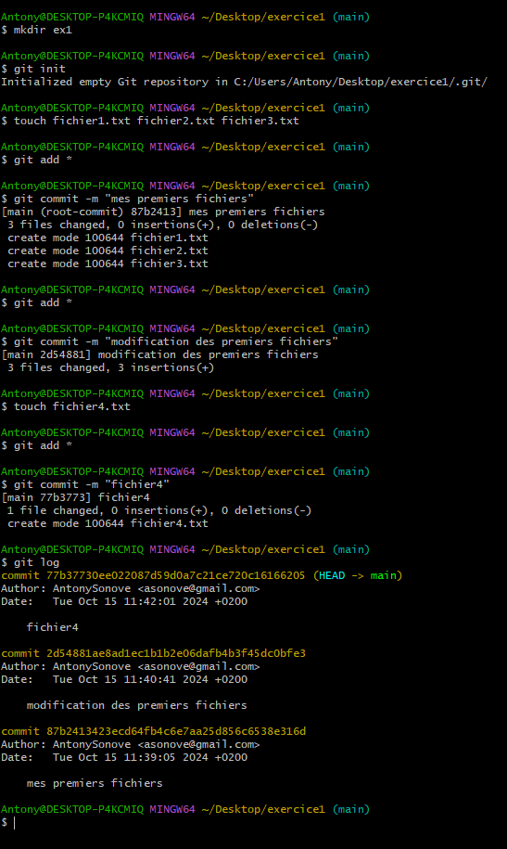

**exercice 2**

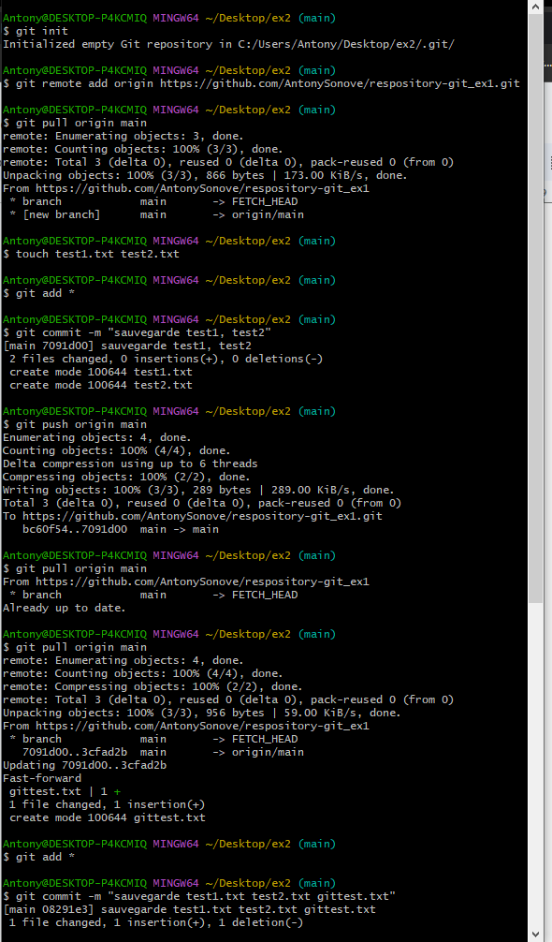

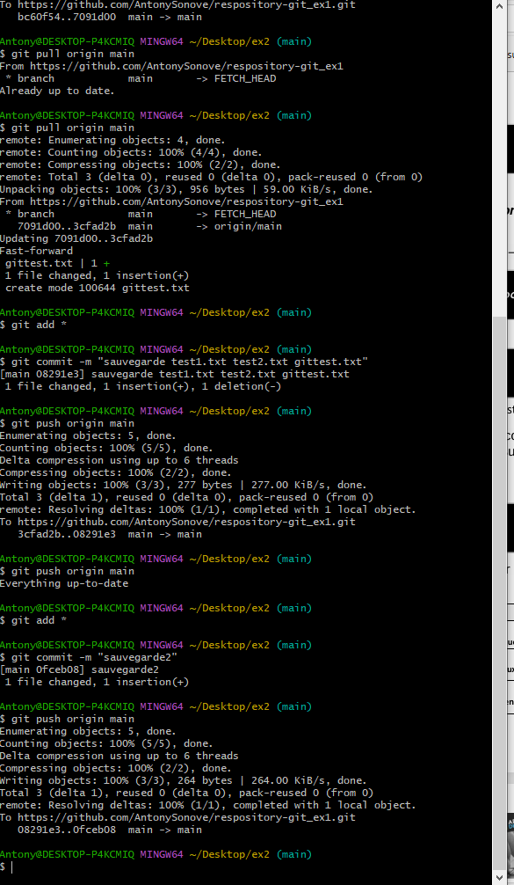

**Branche (ex3)**

git branch antony

git checkout antony

touch fichierbranche.txt

git add *

git commit -m “fichier branche”

git push origin antony

**ne pas envoyer sur github (ex4)**

touch .gitignore

**remise**

git add *

git stash = mettre de coté (quand je me suis trompé par exemple)

changer de branche (git checkout nomdelabranche)

git stash apply

git stash list = afficher la liste des remises

git stash drop = supprime le dernier stash

git stash clear = supprimer la liste

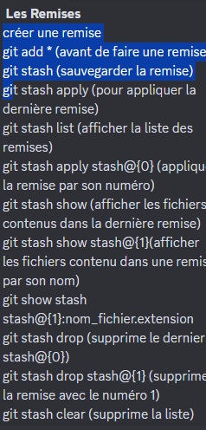

**chemin à suivre pour stash**

git add *

git stash

git stash list

git checkout

git stash apply stash@{}

git stash list

toujours faire add * avant de stash

**modifier un commit**

**modification message**

git log = affiche la liste des commit

git commit --amend -m “nouveau commentaire”

**reparer**

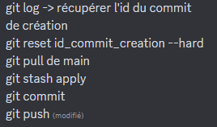

**merge**

git merge nomdelabranche**quiarecu**lesmodifs

git add *

git commit -m “”

git push nom de la branchequidoit**recevoir**lesmodifs

<https://git-scm.com/docs/git-stash/fr>